Государственное учреждение образования
«Пастовичская средняя школа»

Квест

«В стране точных наук»

Подготовили и провели:
Красновцева Светлана Владимировна,
учитель математики высшей
квалификационной категории,
Филипеня Зинаида Александровна,
учитель химии первой
квалификационной категории

аг. Пастовичи, 2020
Цели игры: актуализация знаний учащихся по естественно-математическим наукам, развитие познавательного интереса к изучаемым предметам, формирование умения быстро ориентироваться в информации, осуществлять сложный аргументированный выбор, посредством овладения навыками самостоятельного принятия решения поставленных задач в условиях командного взаимодействия.
Задачи:
- содействовать расширению знаний учащихся по естественно-математическим наукам;
- создать условия для: развития организаторских способностей, проявления и развития индивидуальных способностей, активной жизненной позиции, умения работать в коллективе;
- воспитывать стремления к преодолению препятствий на пути к победе, формировать уважительное отношение друг к другу, самоорганизованность.
Оборудование: карточки с заданиями, маршрутные листы, оценочные листы для жюри, пазлы.

Ход мероприятия
- Организационный момент
Здравствуйте, ребята!
Сегодня мы с вами поиграем в увлекательную квест-игру по естественно-математическим наукам «В стране точных наук», эпиграфом к которой станут слова Стива Джобса «Мы убеждены, что одних технологий недостаточно. Только альянс технологий с искусством и гуманитарными знаниями приносит результат и заставляет наши сердца петь….». Квест – это поэтапная игра с подсказками, разгадывая которые, участники приближаются к финалу. Кто быстрее всех разгадает, тот и становится победителем. Вас ждут увлекательные задания. Будьте внимательны, активны и всё получится! Но сначала давайте разделимся на команды и выберем капитана команды, представим свою команду: название, девиз.
Познакомимся с правилами квест-игры
1. В игре участвуют 4 команды. В каждой команде 6 человек и капитан.
2. На старте все команды одновременно получают карту-схему движения по сюжету, по которому должна будет, пройди команда к своей победе.
3. Соревнование проходит активно, в виде квеста. Игра включает в себя движение по сюжету, в котором обозначены игровые задания, которые учащиеся получают на разных станциях.
4. На каждой станции ребята работают 10 минут. За временем четко следят начальники станции (учителя или помощники учителя). Работы проверяются на месте и в путевой лист выставляется количество баллов и время прохождения данного этапа. На станции учащиеся получают указания куда двигаться дальше (название следующей станции).
5. В рамках игрового задания команде необходимо набрать максимальное количество баллов за счет участия всех и аргументации своих решений.
6. Победителем квест-игры становится команда, которая пройдет всю игру максимально быстро, верно и аргументировано ответит на все вопросы, выполнит все предложенные задания и наберет большее количество баллов.
7. Болельщики принимают участие в игре — зарабатывают очки для своих команд отвечая на вопросы.
Игра начинается и заканчивается в одном кабинете.
А теперь я вручаю вам маршрутный лист, по которому вы отправитесь на поиски увлекательных заданий. В маршрутном листе указаны станции, на которые вы должны прибыть именно в том порядке, в котором они указаны. За каждое выполненное задание вы будете получать баллы и соответственно набранным баллам – части пазла.

Задачи игры: пройти все этапы, собрать и составить пазл, дать ему название.
- Основная часть.
Проведение игры.
Станция 1. «Химия»
- Анаграммы
ЕЗЕЛОЖ – без этого элемента вы не отрежете и куска хлеба | железо | 1
СЛИКОДОР – а без этого не проживете и 10 минут | кислород | 1
НАПЛИТА – блестит, да не золото | платина | 1
ОРРЕБЕС – младший брат НАПЛИТЫ | серебро | 1
МНИКРЕЙ – и в зажигалке , и среди камней | кремний | 1
ТУТРЬ – единственный жидкий металл | ртуть | 1
ЛЕОДРУГ – без этого элемента в печке не будет огня | углерод | 1
ДОДОВОР – самый легкий газ | водород
- Переведите с химического языка на русский разговорный фразы:
- Не всё то аурум, что блестит | Не всё то золото, что блестит | 1
- Феррумный характер | Железный характер | 1
- Слово аргентум, а молчание аурум | Слово серебро, а молчание золото | 1
- Много оксида водорода утекло с тех пор | Много воды утекло с тех пор | 1
- Уходит как аш-два-о в оксид кремния | Уходит как вода в песок | 1
- Недонатрий хлористый на столе, перенатрий хлористый на спине. | Недосол на столе, пересол на спине. | 1

3. Назовите элементы
- Название этого металла происходит от латинского слова, которое в переводе означает «известь» – Кальций (5 баллов)
- Этот элемент получил свое название от латинского названия острова Кипр – Медь (5 баллов)
- Этот газ нашел применение в рекламной индустрии, в переводе с греческого означает «новый» – Неон (5 баллов)
- Ядовитый газ, в переводе означает «зелёный» – Хлор (5 баллов)
- Элемент 7 группы, название которого происходит от слова «разрушительный» – Фтор (5 баллов)
- Элемент в переводе с греческого «несущий свет» – Фосфор (5 баллов)
- Элемент, название которого произошло от латинского названия нашей планеты– Теллур (5 баллов)
4. Отгадайте названия металлов
- Белый мягкий драгоценный металл, проводит тепло и электрический ток лучше других металлов – Серебро (5 баллов)
- Единственный «жидкий металл» – Ртуть (5 баллов)
- Тугоплавкий металл, применяется для изготовления нитей накаливания электроламп– Вольфрам (5 баллов)
- Металл красного цвета, применяется для изготовления латуни, бронзы, мельхиора– Медь (5 баллов)
- Металл, используют преимущественно в виде сплавов: чугуна и стали– Железо (5 баллов)
- Драгоценный металл желтого цвета, применяют в зубоврачебном деле– Золото (5 баллов)
- Тяжелый металл, необходимый нам на рыбалке– Свинец (5 баллов)

5. Запишите формулы веществ, с которыми мы встречаемся в повседневной жизни:
1) мел – СаСО₃ (5 баллов)
2) вода – Н₂О (5 баллов)
3) песок – SiО₂ (5 баллов)
4) сода – Nа₂СО₃ (5 баллов)
5) кислород – О₂ (5 баллов)
6) углекислый газ – СО₂ (5 баллов)
7) золото – Аu (5 баллов)
8) поваренная соль – NaСl (5 баллов)
9) сахар – С₁₂Н₂₂О₁₁ (5 баллов)
10) спирт медицинский – С₂Н₅ОН (5 баллов)
11) угарный газ – СО (5 баллов)
12) глюкоза – С₆Н₁₂О₆ (5 баллов)

Станция 2. «Информатика»
- Черный ящик
Угадайте, какой предмет находится в черном ящике?
• Раньше они были большие по 5.25, но маленькие, а затем они стали маленькие по 3.5, но большие. (Дискета) (5 баллов)
• (2 команда) Это устройство получило свое название из-за внешней схожести с одноименным грызуном. (Мышь) (5 баллов)
• (3 команда) По материалу информационного слоя этот носитель в среде профессионалов частенько называют «золотом» и «алюминием».(Оптический диск) (5 баллов)
- «Пляшущие человечки»
Ваша задача состоит в том, что вы должны расшифровать таинственное послание, используя ключ к шифру. За каждое угаданное слово вы получите 10 баллов. За дополнительно * выполненное задание вы получите еще 10 баллов.
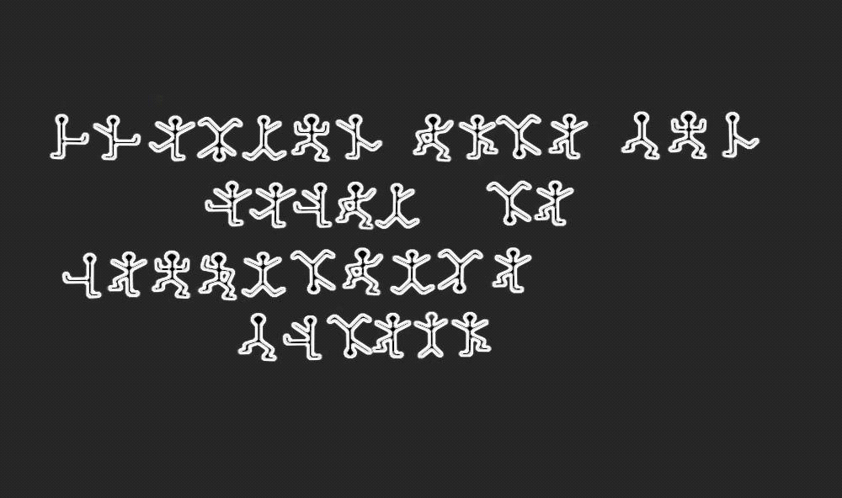
Ответы под цифрами впишите в прямоугольники.

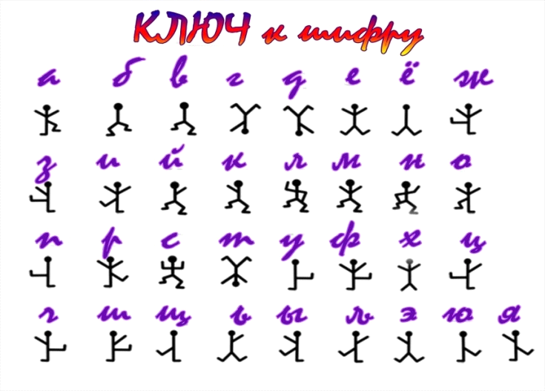
Ответ: Учиться надо всю жизнь, до последнего дыхания!
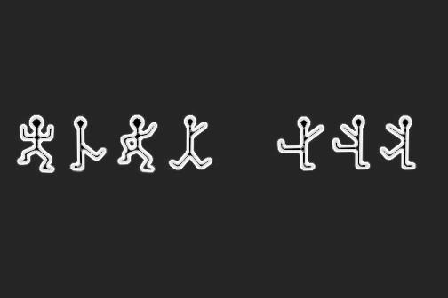
Ответ: Сюнь-цзы.

Станция 3. «Математика»
• В кассе одинаковое число рублевых трехрублевых и пятирублевых монет; всего на сумму 90 рублей. Какая сумма денег представлена трехрублевыми монетами? (30) (3 балла)
• Двенадцать человек несут 12 хлебов. Каждый мужчина несет по два хлеба, женщина половину хлеба, а ребенок- по четверти хлеба, причем в переносе участвуют все 12 человек . Сколько мужчин, сколько женщин и сколько детей?(5 мужчин, 1 женщина, 6 детей) (3 балла)
• Для туристов закуплено 100 билетов на поезд, на общую сумму 340р. Билеты стоимостью 3р. и 4р. Сколько билетов по 3р и сколько по 4р?(40 б. по 4 р. и 60 б. по 3 р.) (3 балла)
Гонка за лидером
В течение минуты команды должны ответить на как можно большее количество вопросов.
Вопросы для тура «Гонка за лидером» (по 1 баллу за правильный ответ)
1 команда
1. Результат сложения? (Сумма)
2. Сколько арабских цифр существует? (10)
3. Наименьшее трехзначное число? (100)
4. Сотая часть числа? (Процент)
5. Прибор для измерения углов? (Транспортир)
6. Наименьшее простое число? (2)
7. Прямоугольник, у которого все стороны равны? (Квадрат)
8. Угол меньше прямого? (Острый)
9. Когда произведение равно нулю? (Когда множитель = 0)
10. Величина развернутого угла? (180)
11. Сколько дней в году? (365)
12. Луч, делящий угол пополам (Биссектриса)
13. Как называется третья степень числа? (куб)
14. Чему равен один пуд? (16 кг)
15. Сколько нулей в записи числа миллион? (6)
16. Назовите лишнее слово: Пифагор, Евклид, Чайковский, Гаусс.
17. Какой по счету среди зимних месяцев январь? (2)
18. Какова третья часть от 60? (20)
2 команда
1. Как называются числа, делящиеся без остатка на 2 ? (Четные)
2. Сколько равных сторон у равнобедренного треугольника? (Две)
3. Как называется угол равный 90°? (Прямой)
4. Сумма длин всех сторон многоугольника? (Периметр)
5. Наибольшее двузначное число? (99)
6. Сколько нулей в записи десятков миллионов? (Семь)
7. Как называются не пересекающиеся прямые на плоскости? (Параллельные)
8. Чему равна 1/4 часть часа (15 минут)
9. Сколько см в дм? (10)
10. Математическое предложение, не требующее доказательства (Аксиома)
11. Чему равно число (пи)? ( Приближенно равно 3,14)
12. Как называется число из которого вычитают? (Уменьшаемое)
13. Что больше 4 или квадратный корень из 18? (квадратный корень из 18 )
14. Как найти неизвестный множитель?
15. Форма футбольного мяча? (Шар)
16. Назовите лишнее слово: треугольник, квадрат, периметр, прямоугольник.
17. Назовите шестой месяц года. (Июнь)
18. Что легче 1 кг пуха или 1 кг железа?
3 команда
1. Как называется сотая часть числа? (Процент)
2. Назовите наименьшее двузначное число (10)
3. Сколько кг в половине тонны (500)
4. Угол меньший прямого. (Острый)
5. Результат сложения (Сумма)
6. Часть прямой, ограниченная с одной стороны? (Луч)
7. Сколько секунд в часе? (3600)
8. Тысячная доля килограмма? (грамм)
9. Одно яйцо варят 4 минуты. Сколько варят 5 яиц? (4 минуты)
10. Модуль нуля (0)
11. Сколько нулей в записи числа сто тысяч? (5)
12. Что больше 20 см или 2 дм?
13. Треугольник у которого две стороны равны? (Равнобедренный)
14. Сколько вершин у куба? (8)
15. Какую часть числа составляют 50% (Половину)
16. Назовите лишнее слово: слагаемое, делитель, цифра, разность.
17. Сколько дней в високосном феврале? (29)
18. Как называют сотую часть метра? (сантиметр)

Станция 4. «Биология»
Экология
• Вьющиеся растения украшают здания. Сегодня это имеет не только декоративное, но и экологическое значение. Какое? (Растения на стенах позволяют смягчить колебания температуры в зданиях. В домах с озелененными стенами летом всегда прохладно, зимой дом не так быстро остывает) (10 баллов)
• Чтобы стереть с лица Земли варварский, по мнению римлян, Карфаген, они в 5 в. До н. э. прибегли к такой акции, как посыпание наиболее плодородных земель солью. Как вы думаете, к чему это привело?(К засолению почв, резкому снижению урожая, голоду) (10 баллов)
• Один из «врагов» человека – комар – переносчик возбудителей малярии и других видов лихорадок. Что будет, если удастся каким-то способом избавиться от всех комаров? (Нарушится природное равновесие. Личинки комаров – корм для многих видов рыб. Разорвав пищевую цепочку, можно вызвать гибель нескольких других видов) (10 баллов)
Из жизни животных
На вопросы этой категории вам необходимо ответить «Да» или «Нет» и обосновать свой ответ.
• Бабочки живут всего один день? (Нет. Некоторые живут по многу месяцев, перезимовывая или улетая в теплые края) (10 баллов)
• Чтобы спастись от врагов, крокодилы претворяются бревнами? (Нет. Таким приемом крокодилы пользуются, чтобы подкрасться к своим жертвам) (10 баллов)
• Кобра танцует под звуки дудочки факира?(Нет. Кобра не слышит музыки, а следует за движениями дудочки, готовясь к атаке) (10 баллов)
Здоровый образ жизни
• Почему нельзя самостоятельно голодать ради красивой фигуры? (При голодании изменяется обмен веществ, поэтому обязательно нужно наблюдение врача) (10 баллов)
• «Обжора роет себе могилу зубами», - говорит народная пословица. Почему? (Люди с избыточным весом имеют, как правило, целый ряд заболеваний, поэтому их продолжительность жизни меньше, чем у людей с нормальной массой тела) (10 баллов)
• Весна. Петя «загорает» на закрытом окне. Жарко, а загара нет. Открыл окно – стало светло. А через час - на теле ожог. Чем это объяснить? Полезен ли загар? (Стекло не пропускает ультрафиолетовые лучи, поэтому при закрытом окне загореть невозможно. Но и открыв окно, Петя загорает неверно, так как длительность первого пребывания на солнце – 5-10 минут.) (10 баллов)
- Подведение итогов. Награждение сертификатами
- Рефлексия
Маршрутный лист
________
№ | Станция/ кабинет | Балл | Подпись организатора на станции
1 | Математика  35 кабинет (кабинет математики)
2 | Информатика  33 кабинет  (кабинет информатики)
3 | Химия  21 кабинет  (кабинет химии)
4 | Биология  20 кабинет (кабинет физики)

Маршрутный лист
________
№ | Станция | Балл | Подпись организатора на станции
1 | Информатика  33 кабинет  (кабинет информатики)
2 | Химия  21 кабинет  (кабинет химии)
3 | Биология  20 кабинет (кабинет физики)
4 | Математика  33 кабинет  (кабинет информатики)

Маршрутный лист
________
№ | Станция | Балл | Подпись организатора на станции
1 | Химия 21 кабинет  (кабинет химии)
2 | Биология  20 кабинет (кабинет физики)
3 | Математика  33 кабинет  (кабинет информатики)
4 | Информатика  33 кабинет  (кабинет информатики)

Маршрутный лист
________
№ | Станция | Балл | Подпись организатора на станции
1 | Биология  20 кабинет (кабинет физики)
2 | Математика  33 кабинет  (кабинет информатики)
3 | Информатика  33 кабинет  (кабинет информатики)
4 | Химия  21 кабинет  (кабинет химии)

